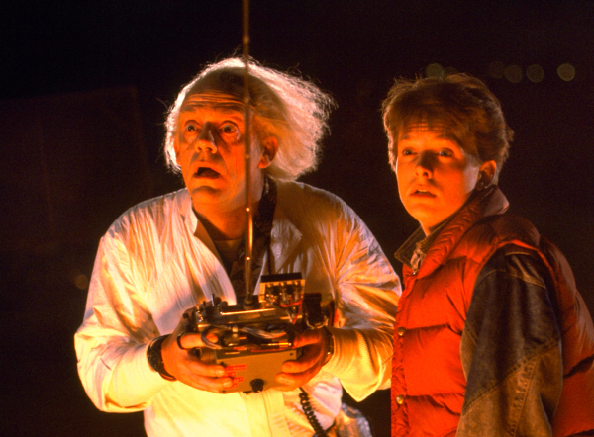
Návrat do budoucnosti (40. výročí)
(Back To the Future – 40th anniversary)
Premiéra: 6. 11. 2025

UIP – Universal, USA, 1985
Režie: Robert Zemeckis
Scénář: Robert Zemeckis, Bob Gale
Kamera: Dean Cundey
Hudba: Alan Silvestri
Hrají: Michael J. Fox, Christopher Lloyd, Lea Thompson, Crispin Glover

Uplynulo neuvěřitelných čtyřicet let od chvíle, kdy šíleně geniální a zároveň geniálně šílený vynálezce Emmett Brown (Christopher Lloyd) vyslal Martyho McFlye (Michael J. Fox) zpátky do minulosti, aby zachránil budoucnost.
Kulaté výročí nesmrtelné sci-fi komedie lze oslavit jediným způsobem – jejím návratem do kin.

Přístupnost: přístupné bez omezení
Žánr: komedie/sci-fi
Verze: anglicky s českými titulky
Stopáž: 116 min
Formát: 2D DCP, IMAX 2.D; zvuk 5.1
Monopol do: 6. 11. 2028 (další práva viz Disfilm)
Programování: Zuzana Černá, GSM: 602 836 993, cerna@cinemart.cz
Filmy si objednejte na www.disfilm.cz

